……………………………….………………………………. LİSESİ COĞRAFYA 12.SINIF DERS PLANI

BÖLÜM I
Dersin Adı | Coğrafya | Tarih | 10-14/04/2023
Sınıf | 12 | Süre | 4 ders saati
Öğrenme alanı | KÜRESEL ORTAM: BÖLGELER VE ÜLKELER
Konu | Türk Kültürü Havzası
BÖLÜM II
Kazanım ve açıklamalar | 12.3.5. Türk kültür bölgeleri ile ülkemiz arasındaki tarihî ve kültürel bağları açıklar.
Coğrafi Beceriler ve Değerler | Değişim ve sürekliliği algılama, Harita becerisi
Yöntem ve Teknikler | Düz anlatım, soru-cevap, problem çözme, örnek olay, beyin fırtınası, kavram haritası
Kullanılan Araç-Gereçler | Ders kitabı, harita, yazı tahtası, etkileşimli tahta, slayt, internet, fotoğraf, video, belgesel
BÖLÜM III
Öğrenme-Öğretme Süreci
TÜRK KÜLTÜRÜ HAVZASI

Türk kültürü; Orta Asya’dan kaynağını alıp Sibirya’ya, oradan Afrika’ya ve Balkanlar’a uğrayıp bu coğrafya arasında kalan sahaya birikimini aktarmış bir kültür denizinden oluşur. Şekillenmesinde coğrafi faktörlerin etkili olduğu Türk kültürü, göç yolları ile farklı coğrafyalara taşınmış ve benliğini muhafaza etmiştir. Her ne kadar farklı bölgelere göç edilmiş ve aradan yüzyıllar geçmiş olsa da bu alanlarda aynı kültürün izlerini görmek mümkündür. Orta Asya’da kopuz çalınırken Anadolu’da bağlama çalınması, Orta Asya’da ve Anadolu’da halı ve kilim dokumacılığının yaygın olması, ibadethanelerin benzer mimaride
inşa edilmesi, benzer yemeklerin yapılması, birbirine yakın örf ve âdetlerin hâlâ devam etmesi tarihî ve kültürel bağların geniş bir coğrafyaya yansıması olarak kabul edilir.

Türk kültürünün izlerini ve coğrafi derinliğini batıda 20° doğu boylamında; Macaristan’daki Gül Baba Tekkesi’nden doğuda 100° doğu boylamındaki tarım havzasına; güneyde Somali-Etiyopya-Sudan’dan kuzeyde Sibirya’ya kadar olan sahada görmek mümkündür. Türk milleti 5000 yıllık tarihi boyunca Asya, Avrupa ve Afrika’da siyasal olarak kontrol altında tuttuğu coğrafyalarda barış ve adaletin öncüsü olmuştur. Bu coğrafyalarda hüküm süren medeniyetlerle kültürel ve siyasal ilişkiler kurmuşlardır.

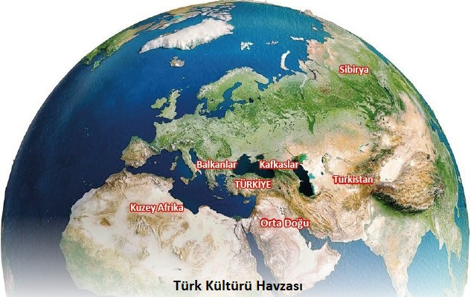
Türklerin İslamiyet’i kabul etmesiyle birlikte Türk kültürü havzası genişlemiştir. Günümüzde kuzeybatıda Balkan, kuzeydoğuda Kafkas, doğuda Türkistan, güneydoğuda Orta Doğu, Akdeniz’in güneyinde ise Kuzey Afrika’da yer alan toplumların merkezi hâline gelmiştir. Bu bölgelerde yaşayan devletlerle Türkiye geçmişten bu yana kültürel bağlara sahiptir. Buradaki devletlerin varlıklarını devam ettirmeleri Türkiye Cumhuriyeti açısından son derece önemlidir. Aynı şekilde bu bölgelerde var olan devletler için de Türkiye Cumhuriyeti’nin varlığı büyük bir öneme sahiptir. Günümüzde Türk kültürü havzasının yayıldığı sahada bağımsız devletlerin yanı sıra özerk ve topluluklar hâlinde yaşayan, aynı dil, din, tarih ve kültüre sahip akrabalarımız bulunmaktadır. Kıbrıs Türk Cumhuriyeti’nin yanı sıra Türklerin ana yurdu olan Orta Asya’da günümüzde Kazakistan, Özbekistan, Kırgızistan, Türkmenistan gibi devletler ve Doğu Türkistan gibi özerk yapılanmalara sahip topluluklar yaşamaktadır. Bu devletler ile günümüzde de millî birlik ve kültürümüzü muhafaza edecek çalışmalar yapılmaktadır. Orta Asya ile Anadolu arasında yer alan Kafkasya’da hem Türk hem de Müslüman olan akraba milletler varlıklarını sürdürmektedir. Burada başta Azerbaycan olmak üzere Dağıstan ve Çeçen halkları gibi Türk kültürüne ait topluluklar yaşamaktadır.

Türkiye sınırları içerisinde yer alan Doğu Trakya, Balkan coğrafyası içinde yer alır. Dolayısıyla coğrafi açıdan Türkiye de Balkan ülkeleri arasında sayılabilir. Ayrıca Türkiye Cumhuriyeti yaklaşık 550 yıl Balkanlarda hüküm sürmüş olan Osmanlı Devleti’nin mirasını taşımaktadır. Balkan ülkeleri ile Anadolu arasında bu mirasın getirdiği benzerlikleri görmek mümkündür. Yüzyıllardır devam eden bu birlikteliğin gelecek nesillere taşınabilmesi için ortak kültürel çalışmalar yapılmakta, bu bölgelerde kültürel değerlerimizi yansıtan tarihi eserlerin restorasyon çalışmalarını Türkiye üstlenmektedir. Sırbistan ve Bosna-Hersek arasında yaşanan savaşta (1992-1995) tahrip olan Mostar Köprüsü’nün tamiratı Türkiye tarafından yapılmıştır.

BÖLÜM IV
Ölçme ve Değerlendirme
1. Türk Kültürü havzasında hangi ülkeler yer almaktadır?
2. Türk Kültürü’nün oluşmasında etkili olan faktörler nelerdir?
3. Ülkemiz sınırları dışında Türk Kültürü’nü yansıtan örnekler veriniz.

4. Aşağıdaki ülkelerden hangisi Türk Kültürü havzasında yer almaz?
A) Türkiye
B) Kırgızistan
C) Kolombiya
D) Özbekistan
E) Türkmenistan

Dersin Diğer Derslerle İlişkisi | ---
BÖLÜM IV
Planın Uygulanmasına İlişkin Açıklamalar | Konu öngörülen ders saatinde işlenmiş olup gerekli değerlendirmeler yapılarak amacına ulaşmıştır.

…/…./2023
UYGUNDUR
Okul Müdürü
………………….
………………………….
Coğrafya Öğretmeni

